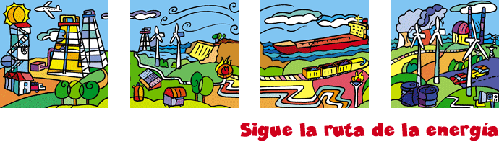
GENERACIÓN,
TRANSPORTE Y
DISTRIBUCIÓN

DE LA

ENERGÍA ELÉCTRICA

MIGUEL LÓPEZ QUINDÓS 3º ESO
IES MONTES OBARENES

Índice

Breve historia de la electricidad

Generación

La energía eléctrica

Centrales eléctricas

Funcionamiento

Tipos

Sistemas técnicos para el aprovechamiento de la energía...

Eólica

Solar

Mareomotriz

Biomasa

Impacto ambiental

Importancia del uso de las energías alternativas

Problemática de los residuos

Transporte

Distribución

Breve Historia de la Electricidad
Las propiedades eléctricas de ciertos materiales ya eran conocidas por civilizaciones antiguas. En el año 600 AC, Tales de Mileto había comprobado que si se frotaba el ámbar, éste atraía hacia sí a objetos más livianos. Se creía que la electricidad residía en el objeto frotado. De ahí que el término "electricidad" provenga del vocablo griego "elektron", que significa ámbar.
En la época del renacimiento comenzaron los primeros estudios metodológicos, en los cuales la electricidad estuvo íntimamente relacionada con el magnetismo. El inglés William Gilbert comprobó que algunas sustancias se comportaban como el ámbar, y cuando eran frotadas atraían objetos livianos, mientras que otras no ejercían ninguna atracción. A las primeras, entre las que ubicó el vidrio, el azufre y la resina, las llamó "eléctricas", mientras que a las otras, como el cobre o la plata, "aneléctricas".
Benjamin Franklin fue quien postuló que la electricidad era un fluido y calificó a las sustancias en eléctricamente positivas y negativas de acuerdo con el exceso o defecto de ese fluido. Franklin confirmó también que el rayo era efecto de la conducción eléctrica, a través de un célebre experimento, en el cual la chispa bajaba desde una cometa remontada a gran altura hasta una llave que él tenía en la mano.
Hacia mediados del siglo XVIII se estableció la distinción entre materiales aislantes y conductores. Los aislantes eran aquellos a los que Gilbert había considerado "eléctricos", en tanto que los conductores eran los "aneléctricos". Esto permitió que se construyera el primer almacenador rudimentario: estaba formado por dos placas conductoras que tenían una lámina aislante entre ellas. Fue conocido como botella de Leyden, por la ciudad en que se inventó.
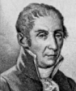 A principios del siglo XIX, el conde Alessandro Volta construyó una pila galvánica. Colocó capas de cinc, papel y cobre, y descubrió que si se unía la base de cinc con la última capa de cobre, el resultado era una corriente eléctrica que fluía por el hilo de unión. Este sencillo aparato fue el prototipo de las pilas eléctricas, de los acumuladores y de toda corriente eléctrica producida hasta la aparición de la dínamo.
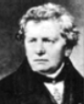
Georg Simon Ohm Mientras tanto, sentó las bases del estudio de la circulación de las cargas eléctricas en el interior de materias conductoras.

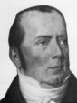Hans Oersted en 1819, descubrió que una aguja magnética colgada de un hilo se apartaba de su posición inicial cuando pasaba próxima a ella una corriente eléctrica y postuló que las corrientes eléctricas producían un efecto magnético. De esta simple observación salió la tecnología del telégrafo eléctrico.

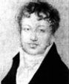
André Ampère sobre esta base, dedujo que las corrientes eléctricas debían comportarse del mismo modo que los imanes.

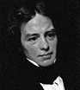Esto llevó a Michael Faraday a suponer que una corriente que circulara cerca de un circuito induciría otra corriente en él. El resultado de su experimento fue que esto sólo sucedía al comenzar y cesar de fluir la corriente en el primer circuito. Sustituyó la corriente por un imán y encontró que su movimiento en la proximidad del circuito inducía en éste una corriente. De este modo pudo comprobar que el trabajo mecánico empleado en mover un imán podía transformarse en corriente eléctrica.
Los experimentos de Faraday fueron expresados matemáticamente por James Maxwell, quien en 1873 presentó sus ecuaciones, que unificaban la descripción de los comportamientos eléctricos y magnéticos, y su desplazamiento, a través del espacio en forma de ondas.
En 1878 Thomas Alva Edison comenzó los experimentos que terminarían, un año más tarde, con la invención de la lámpara eléctrica, que universalizaría el uso de la electricidad.

Generación de energía eléctrica

La generación de energía eléctrica consiste en transformar alguna clase de energía química, mecánica, térmica o luminosa, entre otras, en energía eléctrica.
Para la generación industrial se recurre a instalaciones denominadas centrales eléctricas, que ejecutan alguna de las transformaciones citadas. Estas constituyen el primer escalón del sistema de suministro eléctrico.
Desde que Nikola Tesla descubrió la corriente alterna y la forma de producirla en los alternadores, se ha llevado a cabo una inmensa actividad tecnológica para llevar la energía eléctrica a todos los lugares habitados del mundo, por lo que, junto a la construcción de grandes y variadas centrales eléctricas, se han construido sofisticadas redes de transporte y sistemas de distribución. Sin embargo, el aprovechamiento ha sido y sigue siendo muy desigual en todo el planeta. Así, los países industrializados o del Primer mundo son grandes consumidores de energía eléctrica, mientras que los países del llamado Tercer mundo apenas disfrutan de sus ventajas.
La demanda de energía eléctrica de una ciudad, región o país tiene una variación a lo largo del día. Esta variación es función de muchos factores, entre los que destacan: tipos de industrias existentes en la zona y turnos que realizan en su producción, climatología extremas de frío o calor, tipo de electrodomésticos que se utilizan más frecuentemente, tipo de calentador de agua que haya instalado en los hogares, la estación del año y la hora del día en que se considera la demanda. La generación de energía eléctrica debe seguir la curva de demanda y, a medida que aumenta la potencia demandada, se debe incrementar la potencia suministrada. Esto conlleva el tener que iniciar la generación con unidades adicionales, ubicadas en la misma central o en centrales reservadas para estos períodos.

Centrales eléctricas

Las centrales eléctricas son las diferentes plantas encargadas de la producción de energía eléctrica y se sitúan, generalmente, en las cercanías de fuentes de energía básicas (ríos, yacimientos de carbón, etc.).
También pueden ubicarse próximas a las grandes ciudades y zonas industriales, donde el consumo de energía es elevado.
Los generadores o alternadores son las máquinas encargadas de la obtención de la electricidad. Estas maquinarias son accionadas por motores primarios. El motor primario junto con el generador forman un conjunto denominado grupo.

Funcionamiento

Una central eléctrica es una instalación capaz de convertir la energía mecánica, obtenida mediante otras fuentes de energía primaria, en energía eléctrica.
Podemos considerar que el esquema de una central eléctrica es:
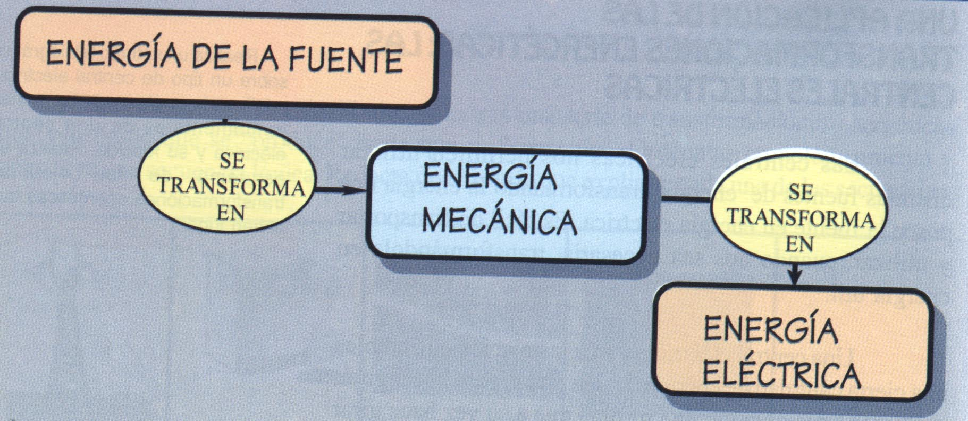
En general, la energía mecánica procede de la transformación de la energía potencial del agua almacenada en un embalse; de la energía térmica suministrada al agua mediante la combustión del carbón, gas natural, o fuel, o a través de la energía de fisión del uranio.
Para realizar la conversión de energía mecánica en eléctrica, se emplean unos generadores, más complicados que los que acabamos de ver en la pregunta anterior, que constan de dos piezas fundamentales:
- El estator: Armadura metálica, que permanece en reposo, cubierta en su interior por unos hilos de cobre, que forman diversos circuitos.
- El rotor: Está en el interior del estator y gira accionado por la turbina. Está formado en su parte interior por un eje, y en su parte más externa por unos circuitos, que se transforman en electroimanes cuando se les aplica una pequeña cantidad de corriente.
Cuando el rotor gira a gran velocidad, debido a la energía mecánica aplicada en las turbinas, se produce unas corrientes en los hilos de cobre del interior del estator. Estas corrientes proporcionan al generador la denominada fuerza electromotriz, capaz de producir energía eléctrica a cualquier sistema conectado a él.
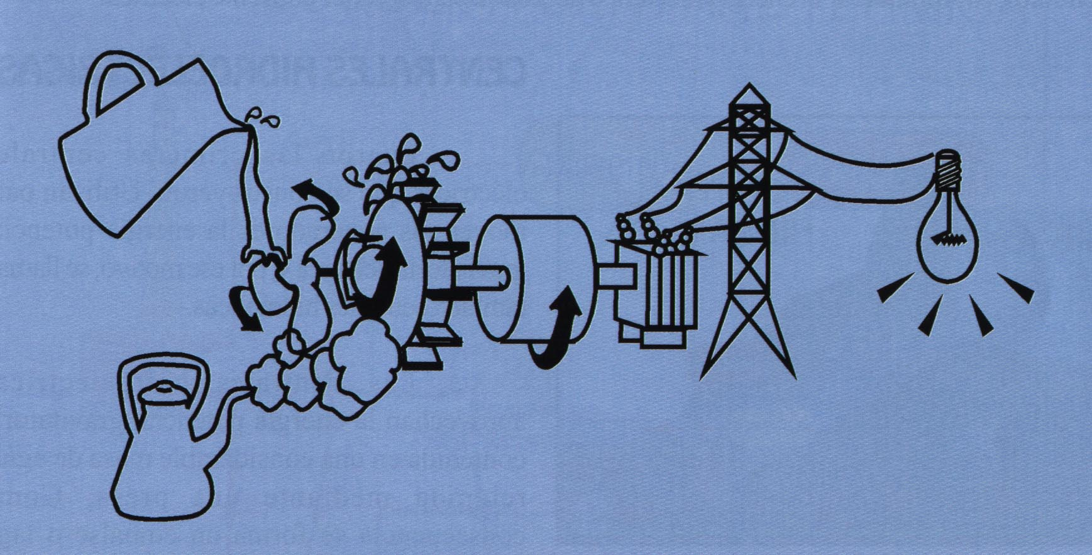
Como hemos visto la turbina es la encargada de mover el rotor del generador y producir la corriente eléctrica. La turbina a su vez es accionada por la energía mecánica del vapor de agua a presión o por un chorro de agua.
Todas las centrales eléctricas constan de un sistema de "turbina-generador" cuyo funcionamiento básico es, en todas ellas, muy parecido, variando de unas a otras la forma en que se acciona la turbina, o sea, dicho de otro modo en que fuente de energía primaria se utiliza, para convertir la energía contenida en ella en energía eléctrica.

Tipos

Los diferentes tipos de centrales eléctricas dependen de las distintas materias primas empleadas para obtener la energía eléctrica. Se diferencian en la energía potencial primaria que origina la transformación
Dependiendo de la fuente primaria de energía utilizada, las centrales generadoras se clasifican en:

Termoeléctricas
de carbón
petróleo
gas
nucleares
hidroeléctricas (aprovechando las corrientes de los ríos)
mareomotrices (aprovechando la fuerza de las mareas)
Geotérmicas
Eólicas
Solares fotovoltaicas
Biomasa
La mayor parte de la energía eléctrica generada a nivel mundial proviene de los dos primeros tipos de centrales reseñados. Todas estas centrales, excepto las fotovoltaicas, tienen en común el elemento generador, constituido por un alternador, movido mediante una turbina que será distinta dependiendo del tipo de energía primaria utilizada.

De carbón

El alimento de estas centrales está constituido por los distintos combustibles sólidos (carbón mineral); líquidos (gas-oil y fuel-oil, originados en la refinación del petróleo crudo); y gaseosos (gas natural).
La energía eléctrica surge como consecuencia de la energía térmica de combustión.
La proximidad a un yacimiento de carbón, o a una refinería de petróleo o a un grupo industrial son algunos de los condicionantes del lugar donde estas centrales pueden ubicarse.
El vapor de agua producido en una caldera posibilita el funcionamiento de las turbinas de vapor (máquinas motrices) al hacer girar el eje de dichas máquinas.
En el caso de que las turbinas sean accionadas por gas proveniente de la combustión del gas natural, gas de altos hornos o aceite de petróleo destilado, se trata de turbinas de gas.

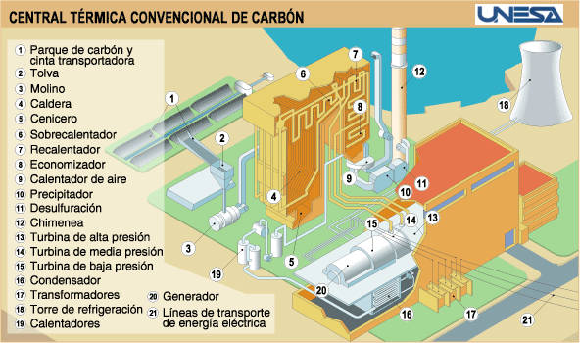

Nucleares

producción de energía se logra mediante la transformación previa de la energía nuclear.
Un combustible nuclear, el uranio, y un reactor nuclear reemplazan a los combustibles y a la caldera de la central térmica. En el reactor tiene lugar la fisión del uranio (rotura en cadena de los núcleos de los átomos de este elemento químico), que al liberar una gran cantidad de energía origina el calor preciso para la obtención del vapor de agua.
Los tres combustibles fisionables conocidos son: uranio 235, plutonio 239 y uranio 233. El primero de estos combustibles es el único que se encuentra disponible en la naturaleza.
Las centrales nucleares o termonucleares utilizan las turbinas de vapor como maquinas motrices.
El reactor y los sistemas de instalación deben ser sometidos a una continua refrigeración, por lo tanto, la localización de estas centrales depende de la disponibilidad de caudales de agua de valor determinado y regular.

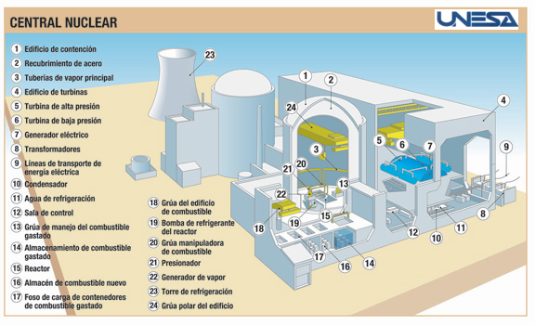

Hidráulicas o Hidroeléctricas

El costo de construcción de estas centrales es elevado pero se compensan con los bajos gastos de explotación y mantenimiento luego la puesta en marcha de las mismas. Como consecuencia de esto, las centrales hidráulicas son las más rentables en comparación con los restantes tipos.
Estas centrales suelen ubicarse lejos de los grandes centros de consumo y el lugar de asentamiento de las mismas está condicionado por las características del terreno.
Las turbinas hidráulicas son accionadas por el agua como consecuencia de la energía cinética o a la de presión que ha desarrollado en su descenso. Anteriormente, el agua es retenida, encauzada y controlada.

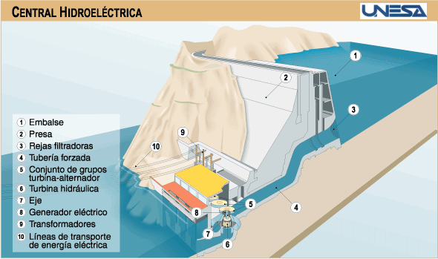

Mareomotrices

El funcionamiento básico de una central mareomotriz se basa en llenar un embalse durante la marea alta o pleamar y en expulsar el agua durante la marea baja o bajamar. Se produce energía eléctrica cuando el agua pasa por unas turbinas instaladas en los conductos de llenado/vaciado del embalse. Cuando sube la marea se llena el embalse. Cuando empieza a bajar la marea se cierra el embalse durante unas horas para obtener una adecuada diferencia de nivel entre el embalse y el mar abierto. Al abrir las compuertas el agua pasa por unas turbinas que generan la energía eléctrica.
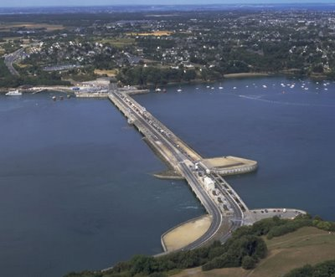
Central mareomotriz en el rio Rance Francia
El tiempo de funcionamiento de una central mareomotriz es de 6 a 7 horas por marea y de 2 a 3 horas de tiempo de espera entre cada marea, lo que supone entre 12 y 14 horas diarias de producción de energía eléctrica.
Para que una central mareomotriz sea rentable la amplitud de la marea debe ser al menos de 5 metros. El rendimiento de una central mareomotriz depende de la amplitud de la marea, de la superficie del embalse y de la longitud del dique.

Geotérmicas

Las altas temperaturas que existen en el interior del globo terráqueo producen un vapor natural a 200°C aproximadamente. Esta energía térmica acciona directamente las turbinas de vapor de las centrales geotérmicas.
El subsuelo terrestre es una reserva de energía prácticamente inagotable, pero es de difícil acceso y por lo tanto poco aprovechable.

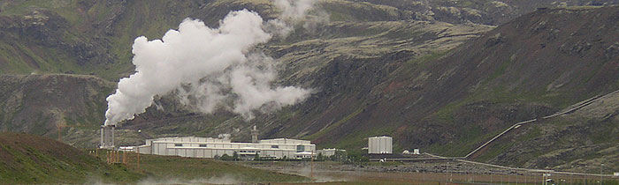
La Central Geotérmica de Nesjavellir, en la zona volcánica de Hengill (Islandia).

Eólicas

Estas centrales utilizan a los vientos o corrientes de aire para generar la energía eléctrica.
Su utilización se limita a situaciones especiales debido a que la obtención de energía eléctrica a través de estas centrales, tiene un elevado costo.
El viento puede ser aprovechado a partir de ciertas velocidades (mínima 6 m/s), solo en las centrales eólicas de un tamaño considerable.
Los aerogeneradores o turbinas eólicas son aquellas máquinas que superan algunas decenas de kW.
Aún se desconoce la manera de regular la producción que estas máquinas aportan.

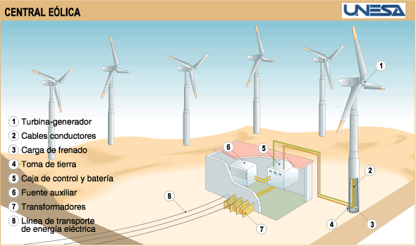

Hidrotérmicas

Estas centrales producen la energía a través del aprovechamiento de la energía térmica de grandes extensiones de agua.
El lugar de emplazamiento de estas centrales suele ser en los mares y océanos.

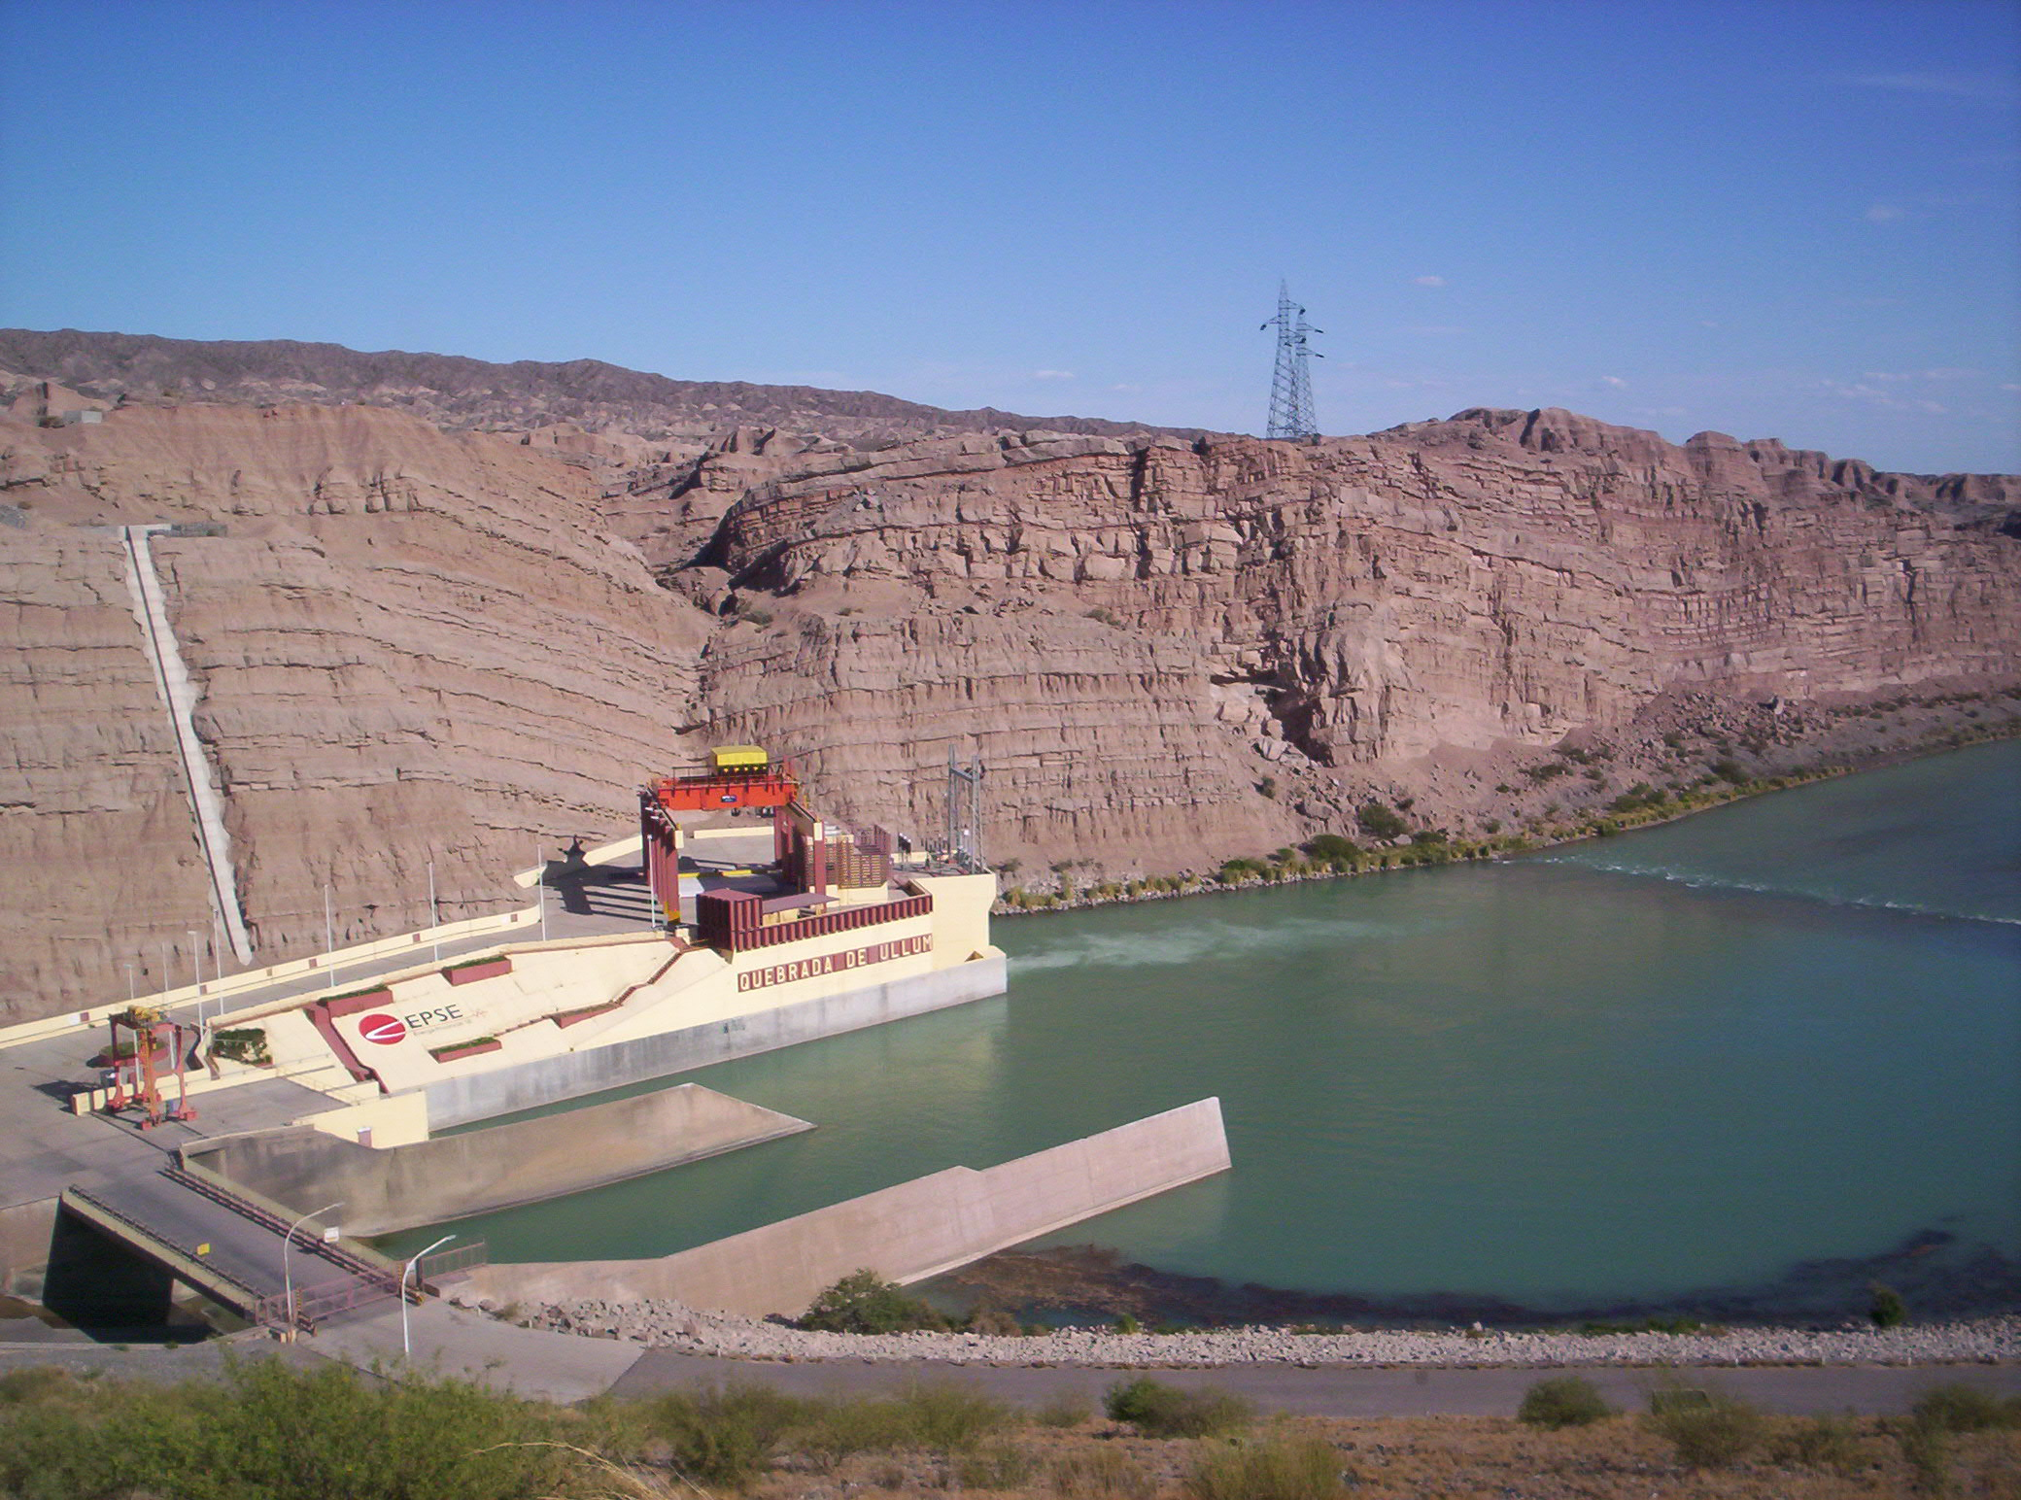

Solares o Heliotérmicas

En un primer procedimiento, la energía luminosa y térmica proveniente del Sol en forma de radiación electromagnética es transformada en energía eléctrica mediante el empleo de células.
La irradiación solar equivale a 1 kW/m2 siempre que el tiempo se encuentre despejado. La obtención de este tipo de energía es muy irregular, debido a que depende de las variaciones horarias y estacionales y de las modificaciones en la nubosidad.
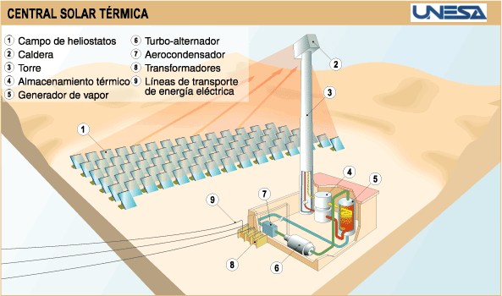

Biomasa

Con una central de biomasa obtenemos energía eléctrica mediante procesos de transformación de la materia orgánica.
El funcionamiento de una central de biomasa es el siguiente:
La biomasa son compuestos orgánicos producidos en procesos naturales. Estos compuestos se transportan a la central de biomasa y se queman para calentar agua. Se produce vapor a alta presión que mueve una turbina y esta mueve el generador que producirá la energía eléctrica.
De este proceso obtenemos energía eléctrica y agua caliente que puede ser utilizada en los edificios cercanos.
Lo ideal es tener la central de biomasa próxima a la zona de producción de procesos industriales agrarios y forestales.

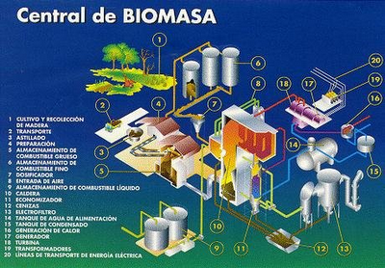

Impacto ambiental

Durante las etapas de producción, transporte y consumo de energía se producen acciones que dañan el medio ambiente, a veces con consecuencias completamente irreversibles.
Para producir energía, las personas hemos utilizado a lo largo de la historia diversos combustibles de los cuales se aprovechaba la energía química almacenada: madera, carbón, etc.
Si se prosigue con el ritmo actual, el petróleo no durará más allá de 50 años; el gas natural, un poco más de 60 años, y el carbón, unos 250 años (tomando como datos las reservas conocidas). La mayor parte de las materias primas citadas son extraídas de puntos muy alejados de los lugares de consumo y se han de transportar a grandes distancias. La energía se obtiene quemando esas materias o sus derivados. Todo ello está contribuyendo a que se produzcan graves daños al medio ambiente, como el efecto invernadero, la lluvia ácida, la contaminación atmosférica en las grandes ciudades, la contaminación marina por vertidos de petróleo al mar (accidentes de petroleros), etc.
- Durante la fase de extracción de dichos combustibles se altera el ecosistema local. Por ejemplo, la explotación de una mina (ya sea subterránea o a cielo abierto) supone una intrusión tremenda para los animales y las plantas que viven en la zona. Además se incrementa la erosión.
- La instalación de una central eléctrica causa un importante impacto paisajístico. Incluso en el caso de energías limpias, como la solar o la eólica, el impacto sigue existiendo.
- Las centrales térmicas, por ejemplo, emiten a la atmósfera gases contaminantes (dióxido de carbono y otros). Estos gases pueden ser perjudiciales para la salud y contribuir al incremento del efecto invernadero en nuestro planeta.
- Los accidentes ocurridos en las centrales nucleares pueden afectar gravemente a la salud de las personas del entorno.
En definitiva, el impacto durante la producción es considerable.

Importancia del uso de energías alternativas

Un informe del Consejo Mundial de Energía reveló que el consumo global de electricidad en todo el mundo podría aumentar en un 75 por ciento para el año 2020. Este pronóstico y la necesidad de apelar a fuentes energéticas cada vez menos contaminantes, abren la expectativa hacia las denominadas “fuentes de energía alternativas”. El uso de la fuerza de los vientos, del sol, de las mareas y cursos de agua, instalan otro debate que muy difícilmente sea superado en lo inmediato.
Se estima que en la actualidad, a nivel mundial, los combustibles fósiles –carbón, petróleo y gas– aportan un 63 por ciento de la producción eléctrica. La energía hidroeléctrica representa casi un 20 por ciento, la nuclear el 17 por ciento, la geotérmica el 0,3 por ciento, mientras que la solar, eólica (molinos de viento) y biomasa (vegetales convertidos en leña) contribuyen en conjunto con menos del uno por ciento del total.
La prevalencia del petróleo en la generación de electricidad abre además otro interrogante: qué sucederá cuando se registre la escasez mundial de este combustible si, como se piensa, eso ocurriría dentro de medio siglo, de continuar el consumo actual.
Las entidades ecologistas insisten en la necesidad de potenciar el uso de las energías alternativas, que no se agotan y son más “limpias”. El anhídrido carbónico remanente de los procesos de combustión de los derivados del petróleo y los temores que genera la energía nuclear, proveen algunas de las razones.
De todas maneras, públicamente se admite que no se trata solamente de evaluaciones técnicas sobre la conveniencia de determinado sistema de generación energético, sino que en medio hay una fuerte puja de intereses económicos.
Al momento de comparar la mejor opción entre las alternativas energéticas, persiste la disparidad de criterios. Quienes cuestionan el uso de la energía eólica, por ejemplo, afirman que es un sistema poco competitivo económicamente a gran escala y produce polución sonora por las aspas de los molinos, además de la matanza de pájaros que chocan contra las turbinas.
En el caso de la energía solar, se menciona que tanto en la fabricación como en la eliminación de celdas solares se utilizan sustancias químicas altamente contaminantes.
Pero tales argumentos son refutados a partir del progresivo deterioro del medio ambiente por la polución de los derivados del petróleo, y por los peligros no del todo eliminados en la manipulación de materias radiactivas. El dióxido de carbono que se genera al quemar combustibles fósiles, es considerado actualmente como una de las fuentes que contribuyen mayoritariamente al recalentamiento global del planeta (efecto invernadero).

Problemática de los residuos

Los residuos industriales pueden ser tanto residuos asimilables como sustancias tóxicas, peligrosas o radiactivas, dependiendo de la actividad industrial. Los residuos tóxicos y peligrosos (RTP) son aquellos que, en su composición, contienen determinadas sustancias o materias, en cantidades que suponen un riesgo tanto para la salud humana, como para los recursos naturales y el medio ambiente
Estos residuos se generan tanto en los propios procesos industriales como en la elaboración de subproductos.
Los efectos que ocasionan pueden ir desde la alteración de la salud por ingestión o inhalación, hasta daños físicos por contacto, riesgo de incendio, contaminación de aguas superficiales o subterráneas, etc.
Se considera residuo radiactivo a todo material o producto de deshecho que contiene o está contaminado por átomos radiactivos, en concentraciones o niveles de actividad superiores a los establecidos por las autoridades y para los que no se prevé ningún uso.
Estas sustancias son capaces de emitir radiaciones ionizantes que alteran la salud, producen contaminación marina o pueden igualmente contaminar el suelo
Los métodos que a grandes rasgos se utilizan para su tratamiento son:
- Tratamientos químicos: transforman las sustancias nocivas o tóxicas en otras menos peligrosas mediante precipitación, neutralización, oxidación-reducción etc.
- Tratamientos fisicoquímicos: consisten en la separación y aislamiento de sustancias peligrosas mediante destilación, ósmosis inversa etc.
- Tratamientos térmicos: se utiliza un aumento de temperatura para la destrucción o aislamiento de las sustancias tóxicas, como es la combustión, gasificación, cristalización etc.
- Aislamientos en depósitos de seguridad: En este caso hablamos de vertederos controlados, localizados en terrenos geológicos seguros y sometidos a control sanitario.

Transporte y distribución de la energía eléctrica
Para poder aprovechar la energía eléctrica producida en las centrales eléctricas en hogares, oficinas, etc., se siguen las siguientes etapas con la energía eléctrica producida:
Las centrales eléctricas producen una corriente con una tensión de 10-20 kilovoltios (kV).
Al salir de las centrales eléctricas se eleva la tensión de la corriente hasta 110-480 kV (alta tensión) para minimizar las pérdidas de energía durante el transporte.
Después, en estaciones transformadoras, se varía de nuevo el voltaje de la corriente hasta 220 ó 380 V, un valor aprovechable en nuestras viviendas, oficinas, industrias, etc.
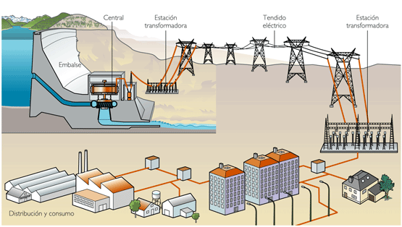
La red eléctrica de nuestro país tiene una longitud total de 600.000 kilómetros, 50.000 de ellos en alta tensión. Ramales importantes son los que conectan las grandes centrales térmicas del noroeste de la Península con el centro de consumo madrileño, o la “autopista eléctrica” que lleva a la zona industrial de Bilbao la hidroelectricidad del tramo final del Duero.
Tras ensayos y proyectos ya hacia 1920, en 1944 se plantaron los cimientos de la actual red eléctrica unificada. Toda la producción de electricidad se vuelca a un único depósito de distribución, de manera que es imposible saber el origen de la electricidad que llega a las casas o las fábricas.

